
ФЕДЕРАЛЬНОЕ АГЕНСТВО ПО ОБРАЗОВАНИЮ.
Государственное образовательное учреждение высшего профессионального образования.
«Санкт-Петербургский государственный электротехнический университет «ЛЭТИ» имени В.И. Ульянова (Ленина)»
(СПБГЭТУ)

УТВЕРЖДЁН

__________________________
обозначение листа утверждения

Рекомендательный сервис выбора направления абитуриенту
Название проекта

PROJECT MANAGEMENT PLAN / РАСШИРЕННОЕ ТЕХНИЧЕСКОЕ ЗАДАНИЕ
наименование документа

PMP_RAS_00.10

Электронный / бумажный
вид носителя данных

8 страниц
объём документа

Санкт-Петербург
2021
История версий

Версия # | Кто разработал | Дата | Причина
00.10 | Фомичев Д.А. Паушев Коробейников Р.А. Вдовиченко | 15.03.2021 | Первый вариант детализации содержания проекта

Список исполнителей

№ | ФИО | Группа | Обязанности | Контактные данные (email/телефон)
1 | Фомичев Дмитрий Алексеевич | 6308 | PM, ML | savior.7@yandex.ru
2 | Коробейников Роман Андреевич | 6308 | Data Scientist, tester | romka.kra@mail.ru
3 | Паушев Дмитрий Александрович | 6308 | Frontend | mpaushev@mail.ru
4 | Вдовиченко Валерия Владимировна | 6308 | Data Engineer | lervd@mail.ru

Преподаватель
Филиппов Евгений Васильевич e.philippov.leti@mail.ru
Бурукин Станислав SBurukin@luxoft.com

СОДЕРЖАНИЕ
1. Основание для разработки 4
2. Назначение разработки 4
3. детальные требования 4
4. Высокоуровневый дизайн 4
5. Иерархическая структура 5
6. Стадии и этапы разработки 6
7. Описание средств разработки 6
8. План управления конфигурацией и изменениями 6
9. Процесс проекта, План по качеству, метрики 7
10. проектные риски 7
11. предполагаемый график работ (диаграмма ганта) 7

Основание для разработки
Разработка ведется на основании требований к выполнению курсовой работы по дисциплине «Технологии разработки программного обеспечения».
Тема разработки: Рекомендация по выбору направления обучения для абитуриента
Полное наименование программы: Recommendation Applicant Service
Краткое наименование программы/проекта (NickName - 3-5 символов): RAS

Назначение разработки
Программный продукт предназначен для выполнения рекомендации выбора направления абитуриента, основываясь на данных приемной комиссии учебного заведения.

детальные требования
a) Произвести обработку данных, полученных от приёмной комиссии
b) Исследователь модели машинного обучения для анализа данных приемных комиссии:
      - Произвести обучение построенных моделей
      - Оценить качество и возможности полученных моделей
      - Выбрать подходящую
с) Внедрить полученную модель в сервис (готовый или разработать свой)

Высокоуровневый дизайн
На рисунке 1 изображен высокоуровневый дизайн разрабатываемой системы:
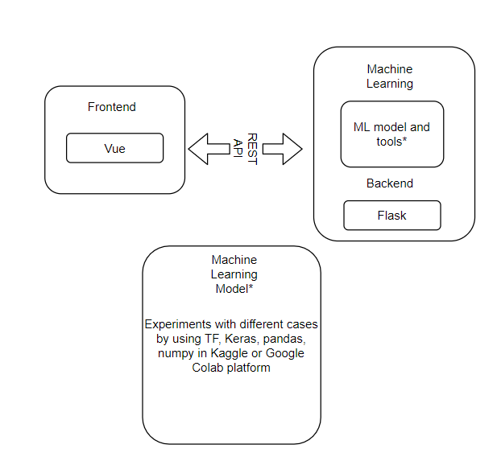
Рисунок 1. Высокоуровненвый дизайн системы

Иерархическая структура

1. Формирование отчетных документов (19)
2. Управление проектом (50)
3. Изучение предметной области (59)
4. Клиент-серверная часть (6)
5. Машинной обучение (106)
6. Тестирование (16)
7. Доработка системы (30)

Стадии и этапы разработки
Таблица 1. Ключевые даты

№ | Начало | Конец | Описание
1 | 10.02.21 | 26.02.21 | Представление SOW
2 | 27.02.21 | 05.03.21 | Получение данных, определение общей архитектуры, распределение ролей, kick-off meeting
3 | 06.03.21 | 15.03.21 | Проведение обсуждения PMP, представление PMP, WBS, преобразование датасета
4 | 16.03.21 | 19.04.21 | Первая итерация разработки; эксперименты, выбор модели обучения, представление прототипа, утверждение плана тестирования
5 | 20.04.21 | 27.04.21 | Тестирование, представление отчёта по тестированию; анализ хода проекта и рисков, доработка модели обучения
6 | 28.04.21 | 10.05.21 | Вторая итерация разработки; создание полнофункциональной версии, окончательная фиксация техтребований
7 | 10.05.21 | 15.05.21 | Тестирование, устранение багов, доводка UI/UX; представление черновой версии отчёта
8 | 15.05.21 | 19.05.21 | Сведение и анализ проектных метрик, окончание подготовки документации, подготовка презентации продукта
9 | 20.05.21 | 25.05.21 | Приёмочные испытания, представление курсового проекта к защите

Описание средств разработки
Frontend: Vue
Backend ML: Flask
ML and DE tools: TensorFlow, Keras, sklearn, pandas, Kaggle
Project host: GitHub

План управления конфигурацией и изменениями
Вся документация по проекту будет хранится в виде документов на локальных компьютерах и в репозитории на GitHub.
Необходимые задачи будут хранится также на GitHub. План конфигурации представляет собой Kanban с тремя колонками: ToDo, InProgress, Done, которые соответственно определяют необходимые к выполнению задачи, текущие задачи и выполненные.
Весь код проекта также будет хранится на GitHub.

Процесс проекта, План по качеству, метрики

В ходе ведения работ над программным продуктом будет использована итеративная модель. Эта модель достаточно проста с точки зрения внедрения и следования и, как мы полагаем, вполне подходит для группы, в которой никто из участников не имеет должного опыта ведения проектов.
Для контроля качества будет проведено тестирование различных кейсов и моделей машинного обучения, используемых для определения оптимальной реализации рекомендательного сервиса.

проектные риски
Таблица 2. Риски и меры снижения их влияния
Риск № | Наименование риска | Меры по снижению влияния
1 | Отсутствие или наличие незначительного опыта в работе с машинным обучением и дата инжинирингом | Исследовать эту область, посмотреть готовые проекты, изучить документацию
2 | Много времени занимает написание документации | Ввести документацию параллельно по мере готовности, распределение написания не нескольких членов команды
3 | Проблемы с коммуникацией (вживую или онлайн-встречи) | Планировать встречи заранее, учитывая занятость каждого члена команды
4 | Загруженность участников проекта | Планировать свое время, распределять его

предполагаемый график работ (диаграмма ганта)

- Сбор требований и составление технического задания
Дата предоставления результатов: 15.03.2021
К указанной дате будут подготовлены расширенное техническое задание, архитектура системы, средства разработки, описание проектных рисков и оценка трудоемкости.
- Реализация моделей и эксперименты с ними
Дата предоставления результатов: 19.04.2021
К указанной дате будут реализованы несколько моделей машинного обучения и проведены эксперименты с ними
- Тестирование и доработка модели
Дата предоставления результатов: 26.04.2021
К указанной дате будет выбрана используемая модель, доработана до стабильных результатов.
- Предоставление чернового отчета
Дата предоставления результатов: 15.05.2021
К указанной дате основную часть проекта планируется завершить и предоставить первую версия отчета
- Доработка до финального состояния
Дата предоставления результатов: 25.05.2021
К указанной дате будут скорректированы недочеты первой версии отчета, проведено последнее тестирование, написана документация и руководство пользования приложением.

